Utrwalanie głosek miękkich w zdaniach.

Historia Maćka
Wiosną przyleciały 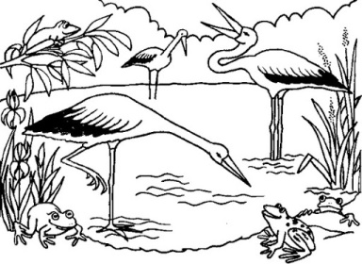 (bociany).

Przyleciały z ciepłych 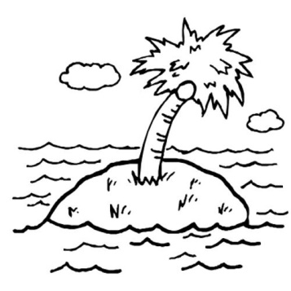 (krajów).
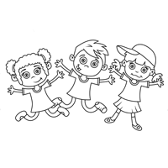(Dzieci) ciągle wołały - „Boćki, boćki”

spędziły u nas ciepłe (lato),
potem odleciały do (ciepłych krajów).

Tylko jeden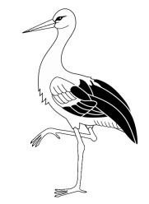 nie odleciał. Dzieci nazwały go MACIEK

znalazły go w drucianej sieci.

Miał złamane skrzydło, nie mógł odlecieć.
miały z nim dużo uciechy.
Zrobiły mu 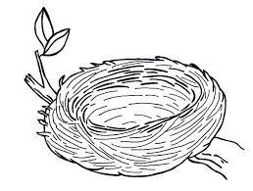 (gniazdo) w ciepłym kącie.

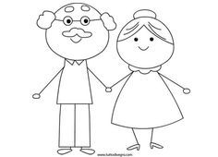 (babcia i dziadek) co tydzień nosili mu (łakocie).

